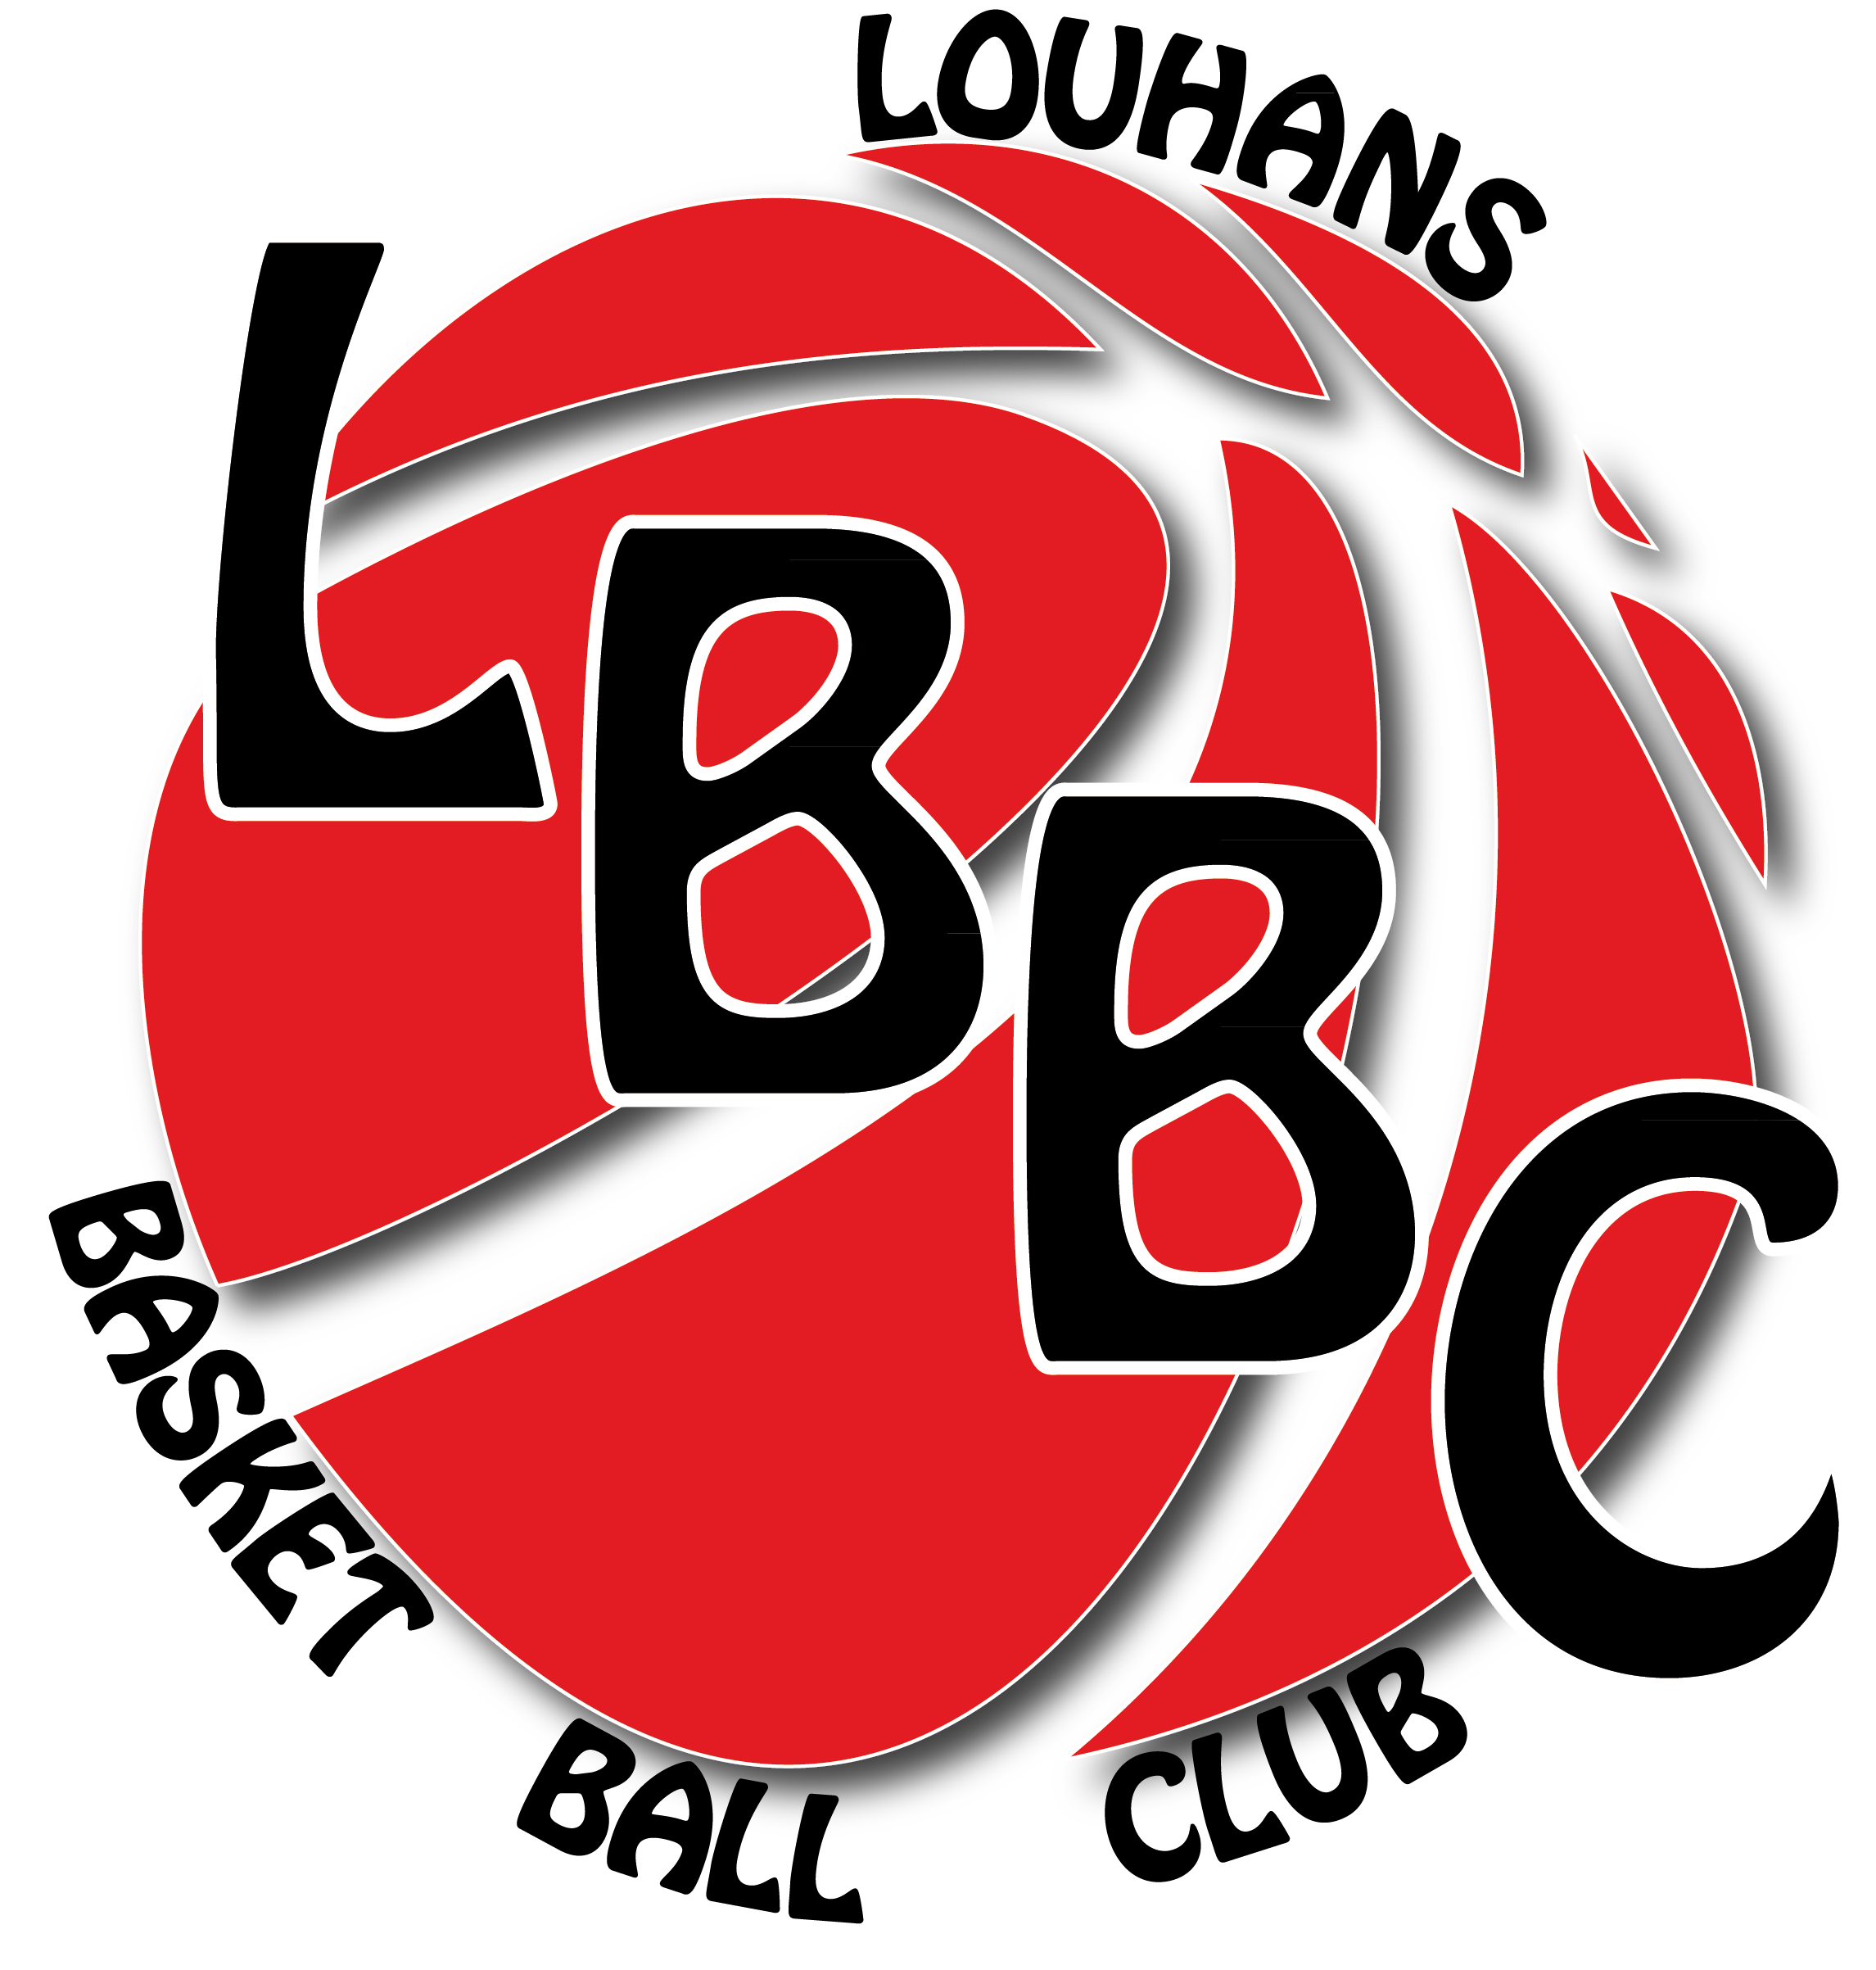
INFOS SAISON 2017/2018

Le certificat médical est désormais valable 3 ans. Dans le cadre d’un renouvellement de licence, vous devez juste remplir le questionnaire de santé. Par contre si vous avez une seule réponse positive, vous devez fournir un nouveau certificat médical. Pour une création de licence et un surclassement, la visite médicale reste obligatoire. Les licenciés qui se retrouvent en deuxième année dans leur catégorie doivent demander à leur médecin de remplir la partie surclassement pour la catégorie supérieure. Cette mesure peut présenter un avantage pour le club si le nombre de licenciés par catégorie n’est pas suffisant.

Merci de remplir la demande de licence et de signer le règlement intérieur pour acceptation. Le tout dûment complété est à remettre lors des deux permanences qui auront lieu les mercredis 06 et 13 septembre 2015 de 14H00 à 16H00 à la salle multi-activités de CHATEAURENAUD.

Pour les personnes qui ne souhaitent pas souscrire à l’assurance du basket, pensez à fournir une attestation d’assurance. Dans tous les cas n’oubliez pas de donner une photo d’identité (merci de ne pas la coller sur la demande de licence).
Le prix de la licence inclut les calendriers de fin d’année : 4 par foyer.

TARIFS DES LICENCES

U7 Baby ……………………………81€
U9 Mini poussins………………….. 91 €
U11 Poussins………………..………. 101 €
U13 Benjamins / benjamines….…… 106 €
U15 Minimes……………………..….. 111 €
U17 Cadets / cadettes……………..… 116 €
U20 Juniors + Seniors …………..…. 131 €

Catégorie / année de naissance

U7 Baby ………………….2011/2012
U9 Mini poussins………….2009/2010
U11 Poussins……………….2007/2008
13 Benjamins………..........2005/2006
U15 Minimes…………….....2003/2004
17 Cadets(tes)……………..2001/2002
U20 Juniors…………………1998/2000
Seniors ………………………1997 et avant

En cas de souscription à l’assurance du basket la somme indiquée en bas de la demande de licence vient s’ajouter au prix de la licence :

Prix de la licence pour le 2ème enfant inscrit : remise de 10€

Pour les joueurs dont la licence sera incomplète et/ou non réglée ou rendue tardivement, leur participation pour les premiers matchs ne pourra pas être effective. Le comité de basket de Saône et Loire doit valider l’adhésion avant le début des compétitions.
En cas de création d’une licence adulte (autre que renouvellement) vous devrez fournir la photocopie d’une pièce d’identité justifiant de la nationalité : carte d’identité, passeport …

Nous acceptons les chèques vacances et les coupons sport (ANCV)

Horaires des entraînements

Sous réserve de modifications

Salle multi-activités de CHATEAURENAUD

U7 M/F (Baby) : ………………………………..………samedi de 10h30 à 12h
U9 M/F (mini-poussins) : samedi de 9h à 10h30
U11 M/F (Poussins/ poussines): mercredi de 14h à 15h30
U13 M/F (Benjamins/es): mercredi de 15h30 à 17h
U15 M (Minimes) : lundi de 18h à 19h
U20 M (Juniors masculins) : …………………………..lundi de 19h à 20h30
Loisirs : ..………………………………………………...lundi de 20h30 à 22h
U17 F (Cadettes) : ………………………………………jeudi de 18h à 20h

Gymnase du COSEC à LOUHANS (gymnase vert)

U15 M (Minimes Gars) : mercredi de 17h à 18h30
U20 M (Juniors masculins) : mercredi de 18h30 à 20h

Gymnase Jesse OWENS

U17 F (Cadettes) : vendredi de 18h à 19h
Seniors Filles : vendredi de 19h à 20h30
Seniors Gars 1 et 2: mercredi de 20h à 22h
Et vendredi de 20h30 à 22h

